TUGAS KAPITA SELEKTA
Smart Parking in IoT

Disusun Oleh :
Asti Yulia Sari
09011281320032

Fakultas Ilmu Komputer
Sistem Komputer
2016

SMART PARKING in IoT

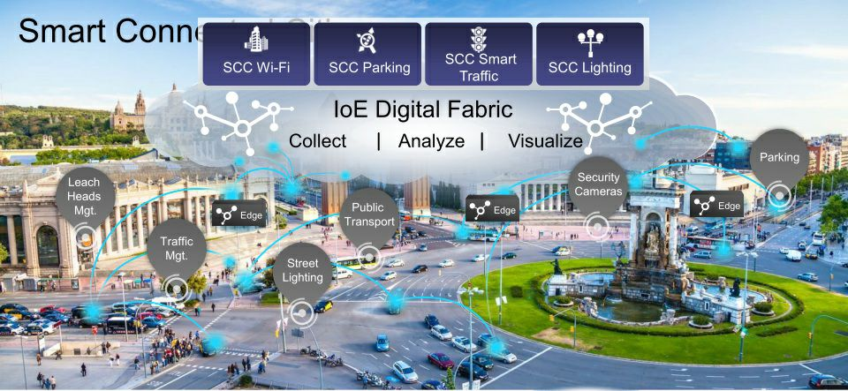

Kemajuan teknologi internet mendorong terbentuknya banyak hal di dunia. Seperti yang kita ketahui bahwa sistem parkir konvensional yang sedang terjadi sekarang masih terasa kurang efisien dan efektif untuk menertibkan tata wilayah suatu kota atau negara. Kenaikan jumlah populasi manusia diikuti oleh meningkatnya jumlah kebutuhan akan kendaraan (transportasi) pribadi. Jalanan menjadi macet akibat kendaraan yang menumpuk di suatu titik tertentu pada jalan, kurangnya kesadaran untuk naik transportasi umum serta parkir kendaraan yang belum tertata secara baik. IoT (Internet of Thing) dalam sistem smart parking mengggunakan cara yang lebih mudah untuk menyelesaikan masalah parkir tersebut.
Berdasarkan paper yang berjudul: ”An intelligent driver location system for smart parking oleh Kun-Chan Lan, Wen-Yuah Shih (2013).”

Terdapat masalah dalam Smart Parking yaitu :
“Selama berjalan, beberapa getaran tubuh yang tak terduga mungkin menyebabkan beberapa frekuensi suara tinggi dalam pembacaan sensor.”
“Dalam rangka untuk mengenali langkah, pertama kita menganalisis komponen dari satu langkah yang dapat menyebabkan perubahan vertikal untuk tubuh. Ada tiga peristiwa besar yang dapat mempengaruhi high waist, seperti ditunjukkan pada Gambar. 7.1. Yang pertama adalah saat tumit menyentuh tanah, yang terjadi ketika tumit hanya menyentuh tanah dan pinggang dalam posisi terendah selama seluruh langkah. Kejadian yang datang setelah ini adalah sikap berdiri (sudut) yang terjadi ketika kaki datar di tanah. Akhirnya, kejadian tumit sampai di tanah terjadi tepat setelah sikap tersebut.”
“Untuk mengukur jarak berjalan kaki dari titik A ke titik B, kami meringkas panjang langkah dari semua langkah.”
Solusi yang digunakan dalam memecahkan masalah yang timbul pada sistem smart parking tersebut:
Noise filtering
“Secara intuitif, seseorang dapat menggunakan low pass filter dan diatur frekuensi cut-off untuk menyaring kebisingan. Beberapa pekerjaan sebelumnya telah menunjukkan bahwa frekuensi gerakan otot manusia lebih rendah dari 16 Hz (Gerald & Andreas, 2008), dan frekuensi langkah manusia tidak pernah lebih tinggi dari 3 Hz (Lei et al., 2005). Oleh karena itu, beberapa sistem langkah pengakuan menggunakan 3 Hz sebagai frekuensi cut-off mereka untuk menyaring sinyal kebisingan (Martin & Michael, 2009). Awalnya, kami juga menggunakan 3 Hz, tapi kemudian menemukan hasil kami menjadi lebih buruk. Hal ini menunjukkan bahwa, sementara itu cukup baik untuk mendeteksi event langkah baru, ambang batas 3 Hz terlalu rendah untuk tujuan kita, dan akan menghapus data yang tidak noise. Beberapa penelitian sebelumnya (Chen & Bassett, 2005) menganalisis percepatan pinggang selama berjalan, dan menemukan percepatan maksimum 8 Hz. Dengan demikian kita mengatur kami cut-off frekuensi di 8 Hz untuk menyaring kebisingan, dan batas ini bekerja dengan baik di bawah percobaan diulang dengan mata pelajaran yang berbeda.”
Step recognition module
“Berdasarkan kalimat sebelumnya, kita menggunakan algoritma sliding window untuk mendeteksi setiap peristiwa tumit menyentuh tanah, dan menentukan satu langkah sebagai dari acara tumit menyentuh tanah ke acara tumit menyentuh tanah berikutnya. Setelah langkah baru diidentifikasi, data sensor antara dua peristiwa tumit menyentuh tanah berturut-turut akan digunakan untuk memperkirakan panjang langkah.”

Step length estimator
- Our step model
“Kita mempertimbangkan langkah pertama (yaitu, dari saat sikap ke acara tumit-menyentuh tanah, seperti yang ditunjukkan pada Gambar. 7.1) dan langkah terakhir (yaitu, dari saat tumit-menyentuh tanah ke acara sikap) sebagai setengah sebuah langkah. Ketika langkah pertama atau terakhir terdeteksi, sistem kami akan membagi panjang langkah dihitung dengan 2.”
- Avoid accumulation of sensor drift errors
“Seperti yang dibahas sebelumnya, jika sistem hanya melakukan integral ganda pada data accelerometer, sensor hanyut kesalahan bisa menumpuk dari satu langkah ke depan. Untuk menghindari hal ini, kami sebelumnya mengusulkan metode update kecepatan nol (Lan & Shih, 2012) untuk mengkalibrasi data sensor: jika kita menghitung sensor pada pinggang pejalan kaki, maka sementara mereka berjalan lintasan sensor dapat didekati oleh Simple Harmonic Motion (SHM). Selain itu, mengingat bahwa kecepatan titik tertinggi dan terendah dari sensor akan menjadi nol, kita dapat memanfaatkan karakteristik ini untuk mendeteksi ketika pengguna mulai langkah baru. Akhirnya, setelah poin dengan nol kecepatan dalam arah vertikal (di mana percepatan vertikal mencapai maksimum lokal, yaitu, menunjukkan A dan B pada Gambar. 7.2) diidentifikasi, kita kemudian dapat me-reset kecepatan vertikal ke nol sebelum melakukan ganda terpisahkan untuk menghitung perubahan ketinggian pinggang pengguna. Perubahan tinggi kemudian dapat digunakan untuk memperkirakan jarak langkah berdasarkan Teorema Pythagoras.”
Analisa :
Berdasarkan solusi pada paper di atas didapatkan analisa bahwa paper ini menggunakan sensor yang diletakkan pada smartphone untuk mendeteksi pergerakan orang. Pembacaan dilakukan ketika langkah kaki orang tersebut menyentuh tanah sampai dalam keadaan waist-high yang menentukan akhir dan awal orang tersebut masuk dan keluar dari mobil yang ia parkirkan. Paper ini menerapkan banyak algoritma untuk menghitung sudut dari langkah kaki, teorema phytagoras dan lain-lain.

Sedangkan berdasarkan paper “Parking Survey Made Efficient in Intelligent Parking Systems oleh Na Chen, Lu Wang, Limin Jia, Honghui Dong, Haijian Li (2015).” Menjelaskan masalah tentang :
“Ada sejumlah peneliti dan perencana yang melakukan survei parkir untuk menemukan masalah perencanaan atau kerugian manajemen di tempat parkir. Namun, tidak satupun dari mereka mempertimbangkan penggunaan sensor cerdas untuk melakukan survei parkir efisien. Mereka terus melakukan secara manual [11]. Mereka biasanya melakukan tur berjalan pada interval tetap untuk mencatat plat nomor kendaraan yang diparkir dan kendaraan selama periode tertentu [12], yang sangat memakan waktu dan tidak efisien.”
Solusi yang digunakan untuk menyelesaikan hal tersebut :
“…kita bisa memperoleh manfaat lebih berharga dengan sensor cerdas seperti untuk survei parkir. Pekerjaan kami berfokus pada sensor magnetik. Umumnya, sensor magnetik harus dipasang di setiap ruang parkir tunggal [14]. Padahal, kami menggabungkan kebutuhan survei parkir dan kurangnya sensor cerdas di beberapa area parkir,..”

Analisa :
Berdasarkan paper tersebut, banyak orang masih menggunakan cara manual untuk parkir. Padahal peneliti yang menerapkan IoT telah menggunakan sensor magnetic untuk mempermudah mereka dalam memarkirkan kendaraan. Pada paper dijelaskan bahwa magnetic sensor tersebut akan diletakkan di beberapa titik tertentu dalam range parkir, sehingga dapat diketahui saat awal dan akhir pengemudi memakirkan kendaraannya.

